**Ngày hội “Em viết đúng viết đẹp- Nét bút tri ân”**

**Ngày 08/11/2019, theo chỉ đạo của BGH trường Tiểu học Lê Văn Thọ, khối lớp 5 đã tổ chức thành công vòng 1 của ngày hội "Em viết đúng viết đẹp” tại mỗi lớp. Vòng thi đã diễn ra rất nghiêm túc dưới sự hướng dẫn của các thầy cô với sự hào hứng, nhiệt tình tham gia của tất cả các bạn học sinh.**

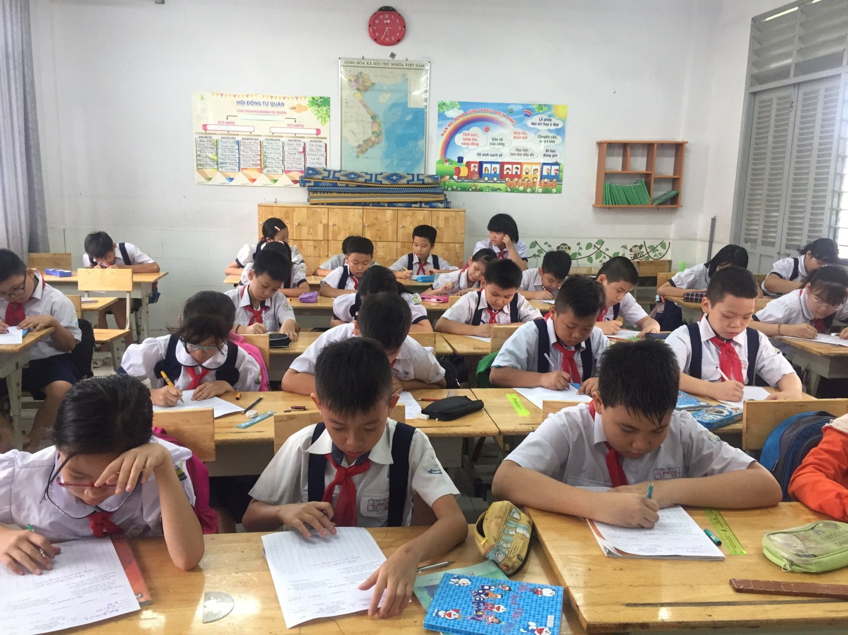

Các bạn học sinh đọc đề, suy nghĩ cách trình bày và bắt đầu sáng tạo.

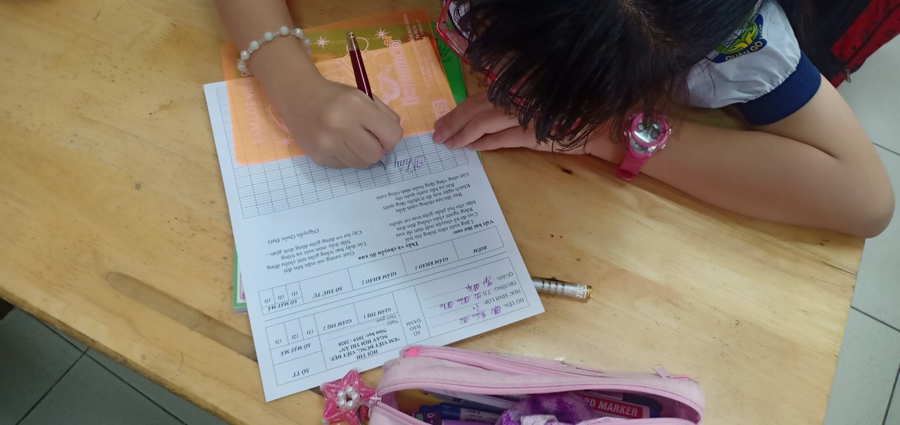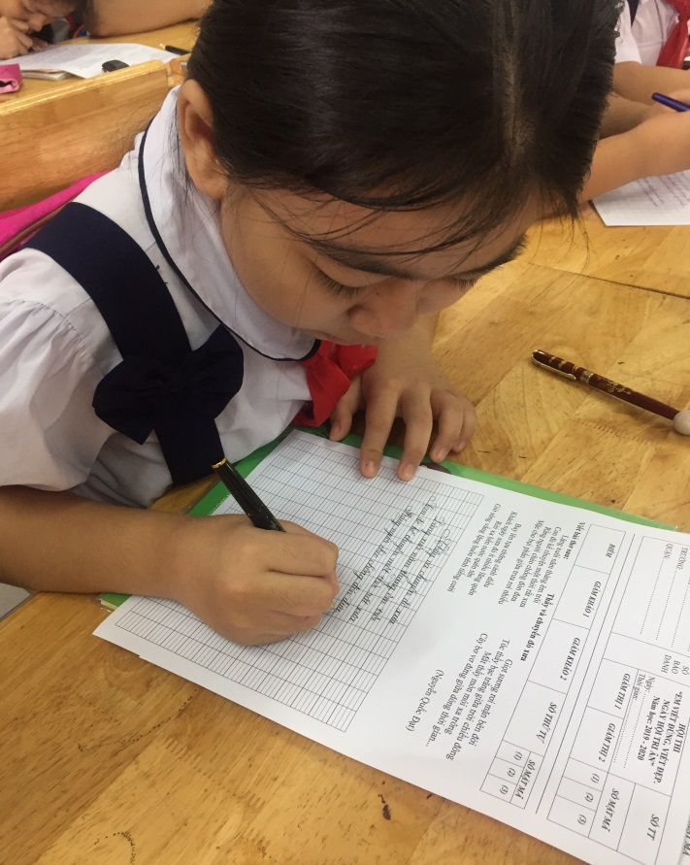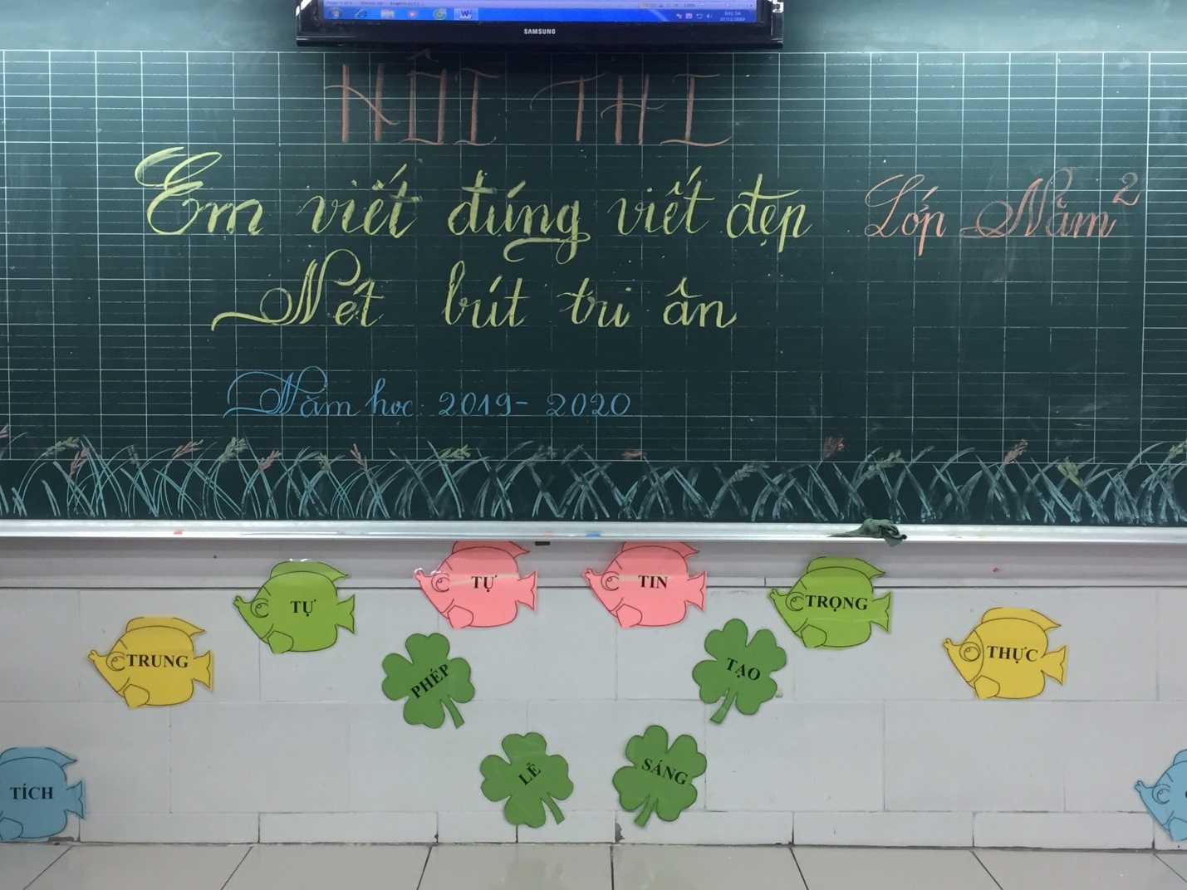Các bạn tập trug, chắm chú gò từng nét chữ

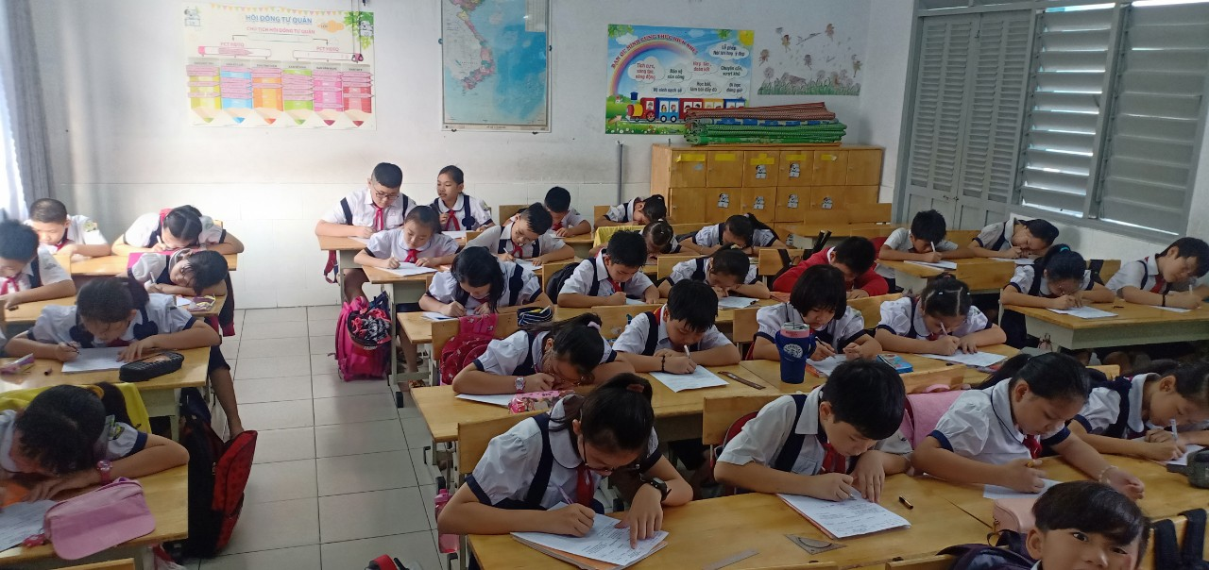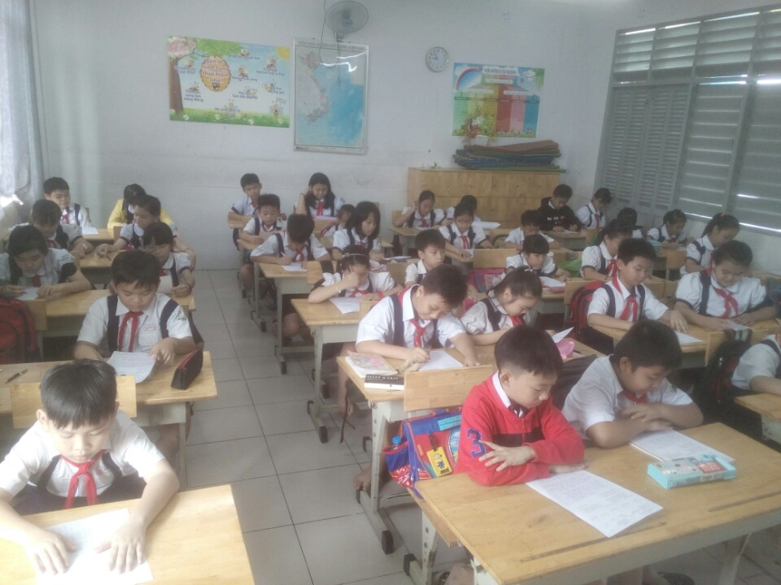Chúng ta cùng viết chữ đẹp nhé!